Grafeno e suas diferentes aplicações

### Ingrid Paulus[1]

### Erika Lindner[2]

### Bernardo Rode[3]

### Douglas Vieira[4]

## Resumo

O Grafeno é uma das principais chaves para o futuro tecnológico. Com base neste artigo, você terá um pouco mais de noção de como funciona, o que é e como as baterias de celulares e até mesmo de carros serão feitas com grafeno daqui a alguns anos.

## Palavras-chaves

Grafeno; químicas; elétrica; físicas; átomos; bateria; grafite; fita; celular;

## Abstract

Graphene is one of the main keys to the technological future. Based on this article, you will have a little more idea of ​​how it works, what it is and how cell phones and even car batteries will be made with graphene in a few years.

* **Keywords:** Graphene; chemicals; electrical; physical; atoms; battery; graphite; tape; cell phone;

## Introdução

O presente relatório realizado pelos alunos Bernardo Rode, Douglas Vieira, Érika Lindner e Ingrid Paulus estudantes da escola ULBRA São Lucas tem como objetivo informar o leitor sobre o grafeno e seus benefícios.

ESTOCOLMO, 5 de Outubro 2010 (AFP) - o Prêmio Nobel de Física de 2010 foi entregue nesta terça-feira aos dois cientista de origem russa, o holandes Andre (51) e o russo-britânico Konstantin Novoselov (36), que com um pedaço de fita adesiva e um lápis comum e corrente, descobriram o grafeno, uma forma revolucionária do grafite, que promete transformar o mundo eletrônico.

Um elemento tão comum como o grafite, encontrado no lápis, Geim e Novoselov isolaram o grafeno, um novo material que "supera consideravelmente em rapidez os transistores clássicos de silício, o que permitirá fabricar computadores mais eficazes", explica o Comitê Nobel da Academia de Ciências da Suécia

Um artigo publicado em 2004, Geim e Novoselov anunciaram a descoberta de um novo material bidirecional, reduzido da espessura de um átomo, feito por uma única lâmina de grafite com uma estrutura de colmeia.

O grafeno apresenta propriedades físicas que o tornam muito mais resistente, embora seja muito flexível, e um excelente condutor. Um dos pontos que são mais destacados da descoberta é a simplicidade e o empirismo.

Outros fatores que tornam o grafeno um dos materiais mais revolucionários são suas altas condutividades elétrica e térmica, provenientes de suas características.

Das ligações entre os elétrons, que permitem ao grafeno substituir o silício na composição de eletrônicos e diversas outras aplicações (GRIFFANTE, 2019)

Outras características como sua cristalinidade, garantem ao material alta mobilidade dos carregadores de carga, no campo elétrico, quase que transparente e flexibilidade que podem torná-lo essencial para diversas áreas do conhecimento.

Observa-se que além de possível alternativo ao silício, é possível que no futuro o grafeno vem ser utilizado na fabricação de telas, baterias, processadores, sequenciamento genético, painéis solares, e até mesmo para isolamento acústico automobilístico (MENDONÇA, 2018)

Uma das principais dificuldades enfrentadas pela ciência em relação ao grafeno, no momento vem sendo a extração, uma vez que ainda é bem difícil.

É fundamental que se encontre uma forma de extraí-lo em ampla escala, sem prejuízo de seu grau de pureza. Há dois métodos para extração do material: um chamado de Deposição Química por Vapor (CVD) e outro utilizando de ultrassom e métodos de esfoliação química ou mecânica.

O grafeno é um material bidimensional obtido através do carbono que, em

virtude de sua espessura monoatômica, alcança uma espessura inferior a 1 nm

(MENDONÇA, 2018).

Em outras palavras, o grafeno é uma folha plana de átomos de carbono um uma grade de duas dimensões reunidos em estrutura hexagonal (HASAN; MARION, 2016)

Embora seja considerado menor que os materiais comumente usados para diversas áreas, como aço ou silício, pois é formado puramente por carbono, como o diamante.

Segundo ALENCAR(2018), “o formato do grafeno pode ser considerado um bloco básico para construção”. Ao fato o grafeno possui estrutura simples e várias propriedades físicas.

O Brasil ocupa o terceiro lugar entre os principais produtores mundiais de

Grafita, composto conhecido por ser forma pura de carbono e que, embora seja

utilizada comumente para o mercado de refratários, pode ter sua utilização adaptada

para o uso em baterias, isolação acústica de veículos e lubrificantes (ALENCAR;

SANTANA, 2018

A base do grafeno, é possível a produção de equipamentos de menor dimensão com a maior rentabilidade.

A energia com gás mineral, carvão e minerais estão progredindo e se esgotando e possui algumas desvantagens a sua utilização, como alto custo de processamento e poluição.

Com este desafio, o desenvolvimento de células combustíveis eletroquímicas desempenha um papel significativos no fornecimento de energias renováveis

(IQBAL et al, 2019).

## Desenvolvimento

Trata-se de um artigo de literatura, de abordagem sistemática, com o objetivo de descrever e comparar as diferentes aplicações do grafeno, e possivei usos futuros dessa matéria em baterias de celulares e carros.

O estudo foi realizado por meio de sites confiáveis pela internet, utilizando as palavras chaves que fazem parte dos descritores: Grafeno; químicas; elétrica; físicas; átomos; bateria; grafite; fita; celular;

Grafeno é o material mais fino do mundo. As ligações químicas formadas entre os átomos de carbono e a espessura do grafeno tornam esse elemento recordista em algumas propriedades físicas, como resistência mecânica, condutividades térmica e elétrica. Essas características fazem do grafeno um dos mais promissores materiais, podendo ser utilizado nas mais variadas aplicações.

O grafeno é um material revolucionário que tem atraído um enorme interesse da comunidade científica e industrial nas últimas décadas. Feito com apenas uma **ÚNICA** camada de átomos de carbono organizados em um estrutura hexagonal bidimensional. o grafeno tem propriedades extraordinárias, como uma alta condutividade elétrica

De fato, é o primeiro material ordenado, estritamente bi-dimensional, planar, com a espessura de um único átomo, isolado e medido. Havia boas razões para pensar que a ordem cristalina e a natureza bi-dimensional deviam ser incompatíveis, e foi uma surpresa encontrar cristais de grafeno, com tão poucos defeitos, ordenados e coerentes em dimensões laterais macroscópicas. Mas a luz e um feixe de electrões conseguem, e estas propriedades já permitiram uma curiosa aplicação do grafeno. Cientistas do Berkeley Laboratórios da Universidade da Califórnia, criaram uma botija de grafeno, contendo uma gota de água, no campo de um microscópio eletrônico de transmissão e puderam fazer um filme da formação em tempo real de nano-cristais de platina.

## O que é Grafeno?

## 

O grafeno se trata de uma única camada do grafite, ele possui um átomo de espessura e é por isso que não conseguimos vê-lo a olho nu. Experimentalmente o grafeno foi descoberto em 2004, os cientistas literalmente passaram grafite em uma fita adesiva e ficaram colando e separando contra outras fitas adesivas, até conseguir separar microscópicamente uma única camada, gerando o grafite.

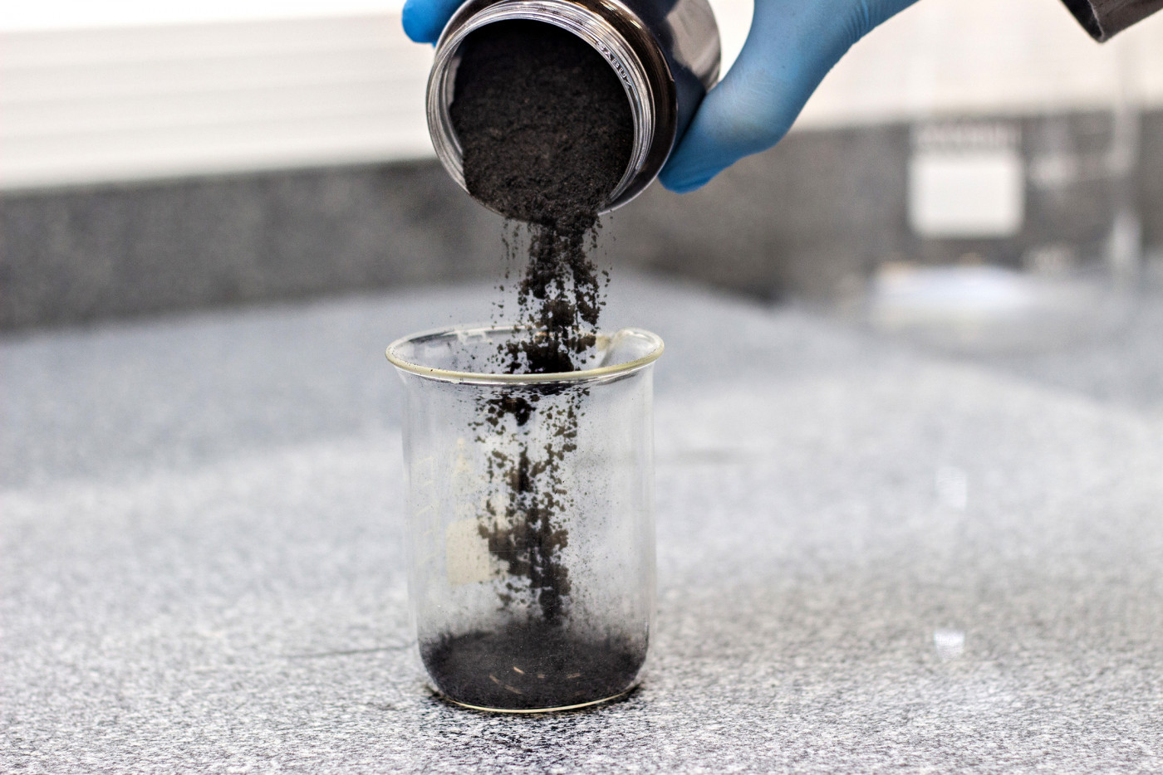

## Quais as propriedades do grafeno?

O nanomaterial grafeno é inovador por conta das suas propriedades que podem revolucionar muitos campos da atualidade. Apesar da bateria de grafeno ser uma das aplicações mais citadas nos dias de hoje, este nanomaterial pode fazer diversas coisas incríveis.

## Aplicações do Grafeno

Remédios e tratamentos médicos que envolvem grafeno. Nanofiltros de grafeno, ou seja, a capacidade de filtrar algum componente na escala atômica. Melhorar materiais com grafeno também é muito comum, podendo aumentar a resistência mecânica, a flexibilidade e a leveza. Todo setor da engenharia pode ser melhorado com o uso do material grafeno.

## Power bank com grafeno recarrega celular em apenas 7 minutos!

Com certeza o fato de recarregar seu smartphone em menos de 10 minutos está no topo de inovações do power bank com grafeno, mas além disso, ele também carrega sua própria bateria com o carregador oficial em 27 minutos.

## Tempo de vida

Utilizando a bateria portátil diariamente, seriam aproximadamente 7 anos de uso .

## Nova tecnologia de grafeno

É claro que um dos recursos inovadores que o Apollo Ultra possui e é diferente de seus concorrentes é o uso da nanotecnologia com o grafeno, um material que promete revolucionar nosso futuro, porém ainda possui uma produção em massa complexa.

Estou quebrando tópicos na intersecção entre tecnologia e geração de energia, falando sobre como elas funcionam e destacando a empresa ou pessoa pioneira.

Isso foi possível por meio de eletrodos, eletrólitos e separadores à base de grafeno, fornecendo uma solução fundamental para baterias mais seguras e duradouras. Este grafeno é um milhão de vezes mais rápido que o grafeno CVD e 100 vezes mais rápido que o grafite usado em baterias. O grafeno é o material mais fino, forte e flexível conhecido. O grafeno é 200 vezes mais forte e 6 vezes mais leve que o aço, 97% transparente, um milhão de vezes mais fino que um cabelo humano, extremamente leve, flexível e elástico.

desafios a serem superados, o progresso contínuo na pesquisa e desenvolvimento do grafeno está trazendo essa promissora substância mais próxima da aplicação em larga escala. À medida que mais descobertas são feitas e as técnicas de produção melhoram, é provável que o grafeno desempenhe um papel cada vez mais importante na nossa sociedade, impulsionando uma nova era de materiais e tecnologias avançadas.

Com meio desse artigo, podemos notar que a cada ano que passa, o grafeno vem ficando cada vez mais conhecido, além de várias marcas e celulares que estão no mercado para poder adquirir o novo cristal do carbono, para assim fazer baterias de smartphones que durem mais tempo, como também a empresa do "tesla" principal marca de carro e luxo que busca a fazer suas baterias também com o grafeno.

Por: Rocha Duarte Cordeiro, Ana Luisa Publicado em 20/08/202O grafeno é uma única camada de carbono com um limite teórico de área superficial de pouco mais de 2.600 metros quadrados por grama. Sem a grande área de superfície, o grafeno perde a maioria de seus superlativos e se comporta exatamente como o grafite.

Simplificando, as baterias de lítio oferecem alta densidade de energia, o que significa que armazenam muita energia, mas tendem a ter uma densidade de energia baixa, o que significa que carregam e descarregam de maneira relativamente lenta. Os supercapacitores, ou ultracapacitores, armazenam carga estaticamente em vez de na forma química, de modo que oferecem enorme densidade de energia, carregando e descarregando a taxas muito mais altas e duram centenas de milhares de ciclos sem degradação. A solução, como foi proposta antes por empresas como a Nawa, é montar um sistema de energia híbrido com uma mistura de lítio e supercapacitores. O lítio oferece armazenamento de alta densidade a longo prazo, enquanto os capacitores fornecem saídas de alta potência, a capacidade de trabalhar em uma ampla gama de temperaturas e capacidade de carga super-rápida, não apenas na estação de carregamento, mas também quando trata-se de coletar energia por meio de frenagem regenerativa.

**É ultra-leve, mas incrivelmente resistente, sendo 200 vezes mais forte do que o aço e surpreendentemente flexível. Além disso, é o material mais fino possível e transparente, sendo um excelente condutor é capaz de atuar como uma barreira perfeita - até mesmo o hélio não consegue atravessá-lo.**

Os critérios de inclusão utilizados pelo estudo foram: artigos originais, na íntegra, publicados no período compreendido( 2000 a 2019). Estabeleceram-se como critérios de exclusão artigos que não atendiam aos objetivos da pesquisa e resumos.

## Considerações finais.

O grafeno é um material revolucionário que promete transformar diversas áreas da ciência e da indústria. Suas propriedades únicas e versatilidade oferecem um enorme potencial para inovação e avanços tecnológicos. Embora ainda existam

## Referências

Por: Basso, Leticia Publicado em 25/11/2021 | 6 min de leitura

<https://www.voitto.com.br/blog/artigo/bateria-de-grafeno/>

**2023 Grupo Voitto** - Acesso 10/07/2023

TODOS OS DIREITOS RESERVADOS.

Por: Basso, Leticia Publicado em 17/11/2021 | 2 min de leitura

- Acesso 10/07/2023

<https://www.voitto.com.br/blog/artigo/powerbank-com-grafeno>

© Copyright 2008 - 2023 Grupo Voitto - TODOS OS DIREITOS RESERVADOS.

⚡INOVAÇÕES ENERGIA NEWSLETTER⚡ Novas Tecnologias e Soluções | Sistemas de Energia | Empresas inovadoras | - Acesso em 10/07/2023

Copyright © 2023

**Todos os direitos reservados. Proibida a reprodução comercial sem autorização (Inciso I do Artigo 29 Lei 9.610/98).**

Por: Belizário, Jefferson Publicado em 19/01/2020 - Acesso em 10/07/2023

<https://www.tudocelular.com/mercado/noticias/n151373/empresa-anuncia-baterias-grafeno-prontas-mercado.html>

Fonte: **TUDOCELULAR TECNOLOGIA LTDA**

https://www.linkedin.com/pulse/inova%C3%A7%C3%A3o-edi%C3%A7%C3%A3o-armazenamento-de-energia-baseado-em-ana-lu%C3%ADsa/?originalSubdomain=pt

<https://carroemotos.com.br/nova-superbateria-de-grafeno-para-carros-eletricos-com-um-tempo-de-carga-de-15-segundos/>

22/09/2020 —BY REDAÇÃO CARRO E MOTOS 1646 - Acesso em 10/07/2023

Fonte: **Skeleton Technologies**

Por: Rigues, Rafael( REDATOR(a)) Publicado em 16/01/2020 12h10 -

Acesso em 10/07/2023

<https://olhardigital.com.br/2020/01/16/noticias/empresa-cria-baterias-com-grafeno-que-carregam-rapido-e-duram-mais/>

Fonte: **Digital Trends**

Por: Pedroso luiza, Ana publicado em 20/01/2020 ás 09:19:12 - Acesso em 10/07/2023

https://mundoconectado.com.br/noticias/v/12104/baterias-de-grafeno-estao-prontas-e-podem-ser-utilizadas-em-celulares-em-2020

Por: Santos Lopes M.B, João - Volume 2 | Número 2

O **Grafeno** -

Departamento de Física e Astronomia - Faculdade de Ciências da Universidade do Porto

<https://www.fc.up.pt/pessoas/jfgomes/pdf/vol_2_num_2_opiniao.pdf>

**Revista de Ciência Elementar**

Publicado Por: Helerbrock, Rafael - Acesso em 10/07/2023

<https://mundoeducacao.uol.com.br/fisica/grafeno.html>

1. Técnico de Informática pela Instituição ULBRA São Lucas. Ingridpaulus43@gmail.com
2. Técnico de Informática pela Instituição ULBRA São Lucas. douglascanal1998@gmail.com
3. Técnico de Informática pela Instituição ULBRA São Lucas. bernardorode07@gmail.com
4. Técnico de informática pela Instituição ULBRA São Lucas. erikakassiane2.0@gmail.com